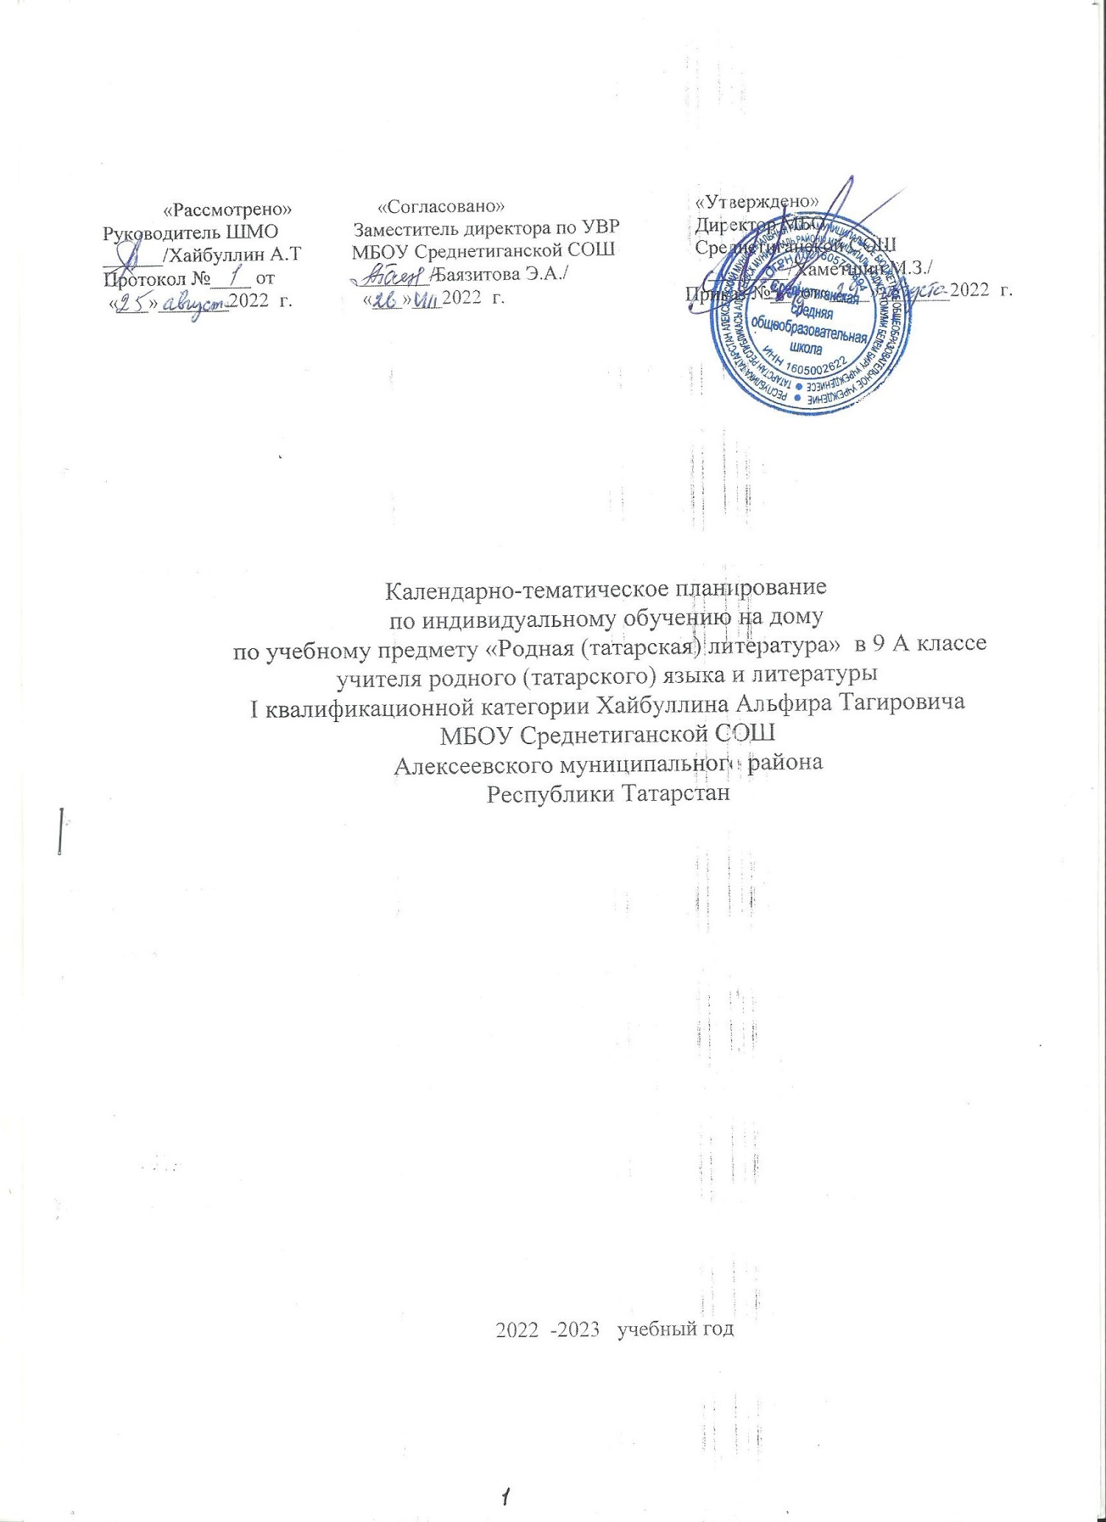

1.Календарно-тематическое планирование разработан в соответствии с рабочей программой учебного предмета «Родная (татарская) литература» в 5-9 классах, на основании учебного плана на 2022-2023 учебный год.
2. Әдәбият. 9 нчы сыйныф: татар телендә гомуми белем бирү оешмалары өчен дәреслек. 2 кисәктә. / Ә.М.Закирҗанов, Г.М.Фәхретдинова.—Казан:татар. китап нәшрияты, 2016.-255 б.
Календарно - тематический план в 9 классе.
9нчы сыйныфта календарь – тематик план.

№ | Тема урока | Время проведения
№ | Тема урока | план. | факт
1 | Художественная литература как одна из форм освоения мира, богатства и многообразия духовной жизни человека; художественное воспроизведение жизни.  Сәнгать төре булара әдәбият, әдәбиятның формалашуы, үсүе. Сүз сәнгатендә тормыш моделен төзү үзенчәлекләре. | 2.09
2 | Древняя, средневековая тюрко- татарская литература. Әдәбиятның барлыкка килүе һәм үсеше. Гомумтөрки мәдәният һәм әдәбият. | 7.09
3 | Фольклор и литература общетюркской эпохи как составная часть татарской литературы.  Ислам мәдәнияте. Мәдәни һәм әдәби күренеш буларак суфичылык. | 9.09
4 | Булгаро-татарская литература (XII- первая пол.ХIII вв.).  Болгар, Алтын Урда, Казан ханлыгы. Торгынлык чоры мәдәнияте, әдәбиты (XII- һәм ХIII гасырның беренче яртысы.). | 14.09 | .
5 | Внеклассное чтение. Ф.Латыйфи. Отрывки из романа “Предательство”/.  Д.т.у. Ф.Латыйфи “Хыянәт” романынан өзекләр. | 16.09
6 | Литература XIX века.  XIX гасыр татар әдәбияты.Татарларда мәгърифәтчелек хәрәкәте. | 21.09
7 | Обзор жизни и творчества Загира Бигиева. Роман " Тысячи, или красавица Хадича ".  Заһир Бигиевның тормыш һәм иҗат юлына күзәтү. ” “Өлүф, яки гүзәл кыз Хәдичә” романы. | 23.09
8 | Роман Закира Бигиева “Тысячи, или красавица Хадича”. Характеристика образов. Закир Бигиевнең “Өлүф, яки гүзәл кыз Хәдичә” романы. Образларга характеристика. | 28.09
9 | Роман Закира Бигиева “Тысячи, или красавица Хадича”. . Анализ произведения.  Закир Бигиевнең “Өлүф, яки гүзәл кыз Хәдичә” романы. . Әсәргә анализ. | 30.09
10 | Татарская литература начала XX века.  ХХ гасыр башында сүз сәнгатенең шәрык һәм рус-Европа әдәби-фәлсәфи, мәдәни казанышларын үзләштерүе. | 5.10

11 | Жизнь, творчество Фатиха Амирхана. Повесть " Хаят”.  Фатих Әмирхан тормыш юлы, иҗаты. “Хәят” повесте. | 7.10
12 | Ф. Амирхан. “Хаят". Чтение и обсуждение. / “Хәят” / Ф. Әмирханның “Хәят” повесте. Уку һәм фикер алышу. Сочинение по роману № 1.З. Бигиева “Тысячи, или красавица Хадича”. Что я думаю о героях романа? | 12.10
13 | Б.с.ү. Сочинение №1. З. Бигиевнең“Өлүф, яки гүзәл кыз Хәдичә” романы буенча. Романдагы геройлар хакында мин нәрсә уйлыйм? | 14.10
14 | Повесть “Хаят". Образ Хаята. Это романтический мотив, психологизм.  Ф. Әмирханның “Хәят” повесте. Хәят образы Романтик мотив, психологизм. | 19.10
15 | Жизнь и творчество Г. Камала. Чтение комедии Г Камала " Банкрот”  Г Камалның тормыш юлы һәм иҗаты. Г Камалның “ Банкрот” комедиясен уку. | 21.10
16 | Изучение комедии Г. Камала “Банкрот”. Система образов. Образ Сиразетдина.  Г. Камалның “Банкрот” комедиясен өйрәнү. Образлар системасы. Сираҗетдин образы | 26.10
17 | Анализ произведения Г. Камала " Банкрот”  Г. Камалның “Банкрот” әсәренә анализ | 28.10
18 | Сочинение по комедии Г. Камала “Банкрот”  Б.с.ү. Сочинение №2. Г.Камалның “Банкрот” комедиясе буенча | 9.11
19 | Литература 1917-1940гг.. Краткий обзор периода  1917–1940еллар әдәбияты. Чорга кыскача күзәтү | 11.11
20 | Знакомство с жизнью и творчеством Махмута Галяу. Роман " Мухадзиры”.  Мәхмүт Галәүнең тормыш һәм иҗат юлы белән танышу. “Мөһаҗирләр” романы | 16.11
21 | Роман М. Галяу " Мухаджиры”.  М. Галәүнең “Мөһаҗирләр” романы. | 18.11
22 | Роман М. Галяу “ Мухаджиры”. Основные образы в произведении. Образ Сазиды.  М. Галәүнең “Мөһаҗирләр” романы. Әсәрдәге төп образлар. Саҗидә образы. | 23.11
23 | Анализ произведения М. Галяу " Мухаджиры”.  М. Галәүнең “Мөһаҗирләр” әсәренә анализ. | 25.11
24 | Литература Великой Отечественной войны.Татарская литература в годы Великой Отечественной войны.  Бөек Ватан сугышы еллары әдәбияты. Бөек Ватан сугышы елларында татар әдәбияты. | 30.11
25 | Г. Кутуй. Насер «Ностальгия».  Г. Кутуйның “Сагыну” нәсере. | 2.12
26 | Жизненный и творческий путь Мусы Джалиля. Стихотворение” Мои песни".  Муса Җәлилнең тормыш һәм иҗат юлы. “Җырларым” шигыре. | 7.12
27 | Творчество заключительного периода. Стихотворение Мусы Джалиля: “Будь свободен!”, “Птица”.  Тоткынлык чоры иҗаты. Муса Җәлилнең “Тик булса иде ирек”, “Кошчык” шигыре. | 9.12
28 | Творчество заключинии. Стихи” Не верь“,” Катильга“,” "  Тоткынлык чоры иҗаты. “Ышанма”, “Катыйльгә”, “Бер үгет” шигырьләре | 14.12
29 | Литературные и научные труды , посвященные творчеству и борьбе поэта  Шагыйрь иҗатын , көрәшен чагылдырган әдәби һәм фәнни хезмәтләр | 16.12
30 | Сочинение " Жизнь, ставшая песней”.  Б.с.ү. Сочинение №3. “Җырга әйләнгән гомер”. | 21.12
31 | Внеклассное чтение. Г. Абсалямов “Белые ночи”. Д.т.у.Г.Әпсәләмов “Ак төннәр”. | 23.12
32 | Жизнь и творчество Амирхана Еники. Рассказ " Кто пел”. Әмирхан Еникинең тормыш һәм иҗат юлы. “Кем җырлады” хикәясе. | 11.01
33 | Рассказ Амирхана Еники "Одинокий гусь".  Әмирхан Еникинең “Ялгыз каз” хикәясе. | 13.01
34 | Рассказ А. Еники " Ребенок”. Ә. Еникинең “Бала” хикәясе | 18.01
35 | Чтение рассказов А. Еники.  Ә. Еники хикәяләрен уку. | 20.01
36 | Литература послевоенного времени и 1960-80-х годов  Сугыштан соңгы һәм 1960-80 нче еллар әдәбияты | 25.01
37 | Жизнь и творчество Хасана Туфана. Разделение творчества на периоды.  Хәсән Туфанның тормыш һәм иҗат юлы. Иҗатының чорларга бүленеше. | 27.01 | .
38 | Х. Туфан. Стихи “ Чьи руки теплее”, “ Дикие гуси”  Х.Туфан. “Кайсыгызның кулы җылы?”, “Киек казлар” шигырьләре. | 1.02
39 | Послевоенное творчество Х. Туфана.  Х. Туфанның тоткынлыктан соңгы иҗаты. | 3.02
40 | Биография , творчество И.Юзеева  И .Юзеевның тормыш юлы , иҗаты. | 8.02
41 | Творчество И.Юзеева  И .Юзеев иҗаты | 10.02
42 | И.Юзеев .Поэма " Трое вышли в дальний путь”.  И .Юзеев .”Өчәү чыктык ерак юлга” поэмасы | 15.02
43 | Жизнь и творчество Аяза Гилязова.Знакомство с произведением А. Гилязова " В пятницу вечером ”.  Аяз Гыйләҗевның тормыш һәм иҗат юлы.А. Гыйләҗевнең “Җомга көн кич белән” әсәре белән танышу | 17.02
44 | А. Гилязов. “ В пятницу вечером” .Идея – проблематика произведения.  А. Гыйләҗевнең “Җомга көн кич белән” әсәренең идея – проблематикасы. | 22.02
45 | Сочинение. “ Бибинур – национальный образ”  Сочинение. Бибинур карчык – милли образ. | 24.02
46 | Представление образов в произведении А. Гилязова " В пятницу вечером”.  А. Гыйләҗевнең “Җомга көн кич белән” әсәрендә образлар бирелеше | 01.03
47 | Произведение А. Гилязова "Пятница вечером". Анализ произведения. /  А. Гыйләҗевнең “Җомга көн кич белән” әсәре. Әсәргә анализ | 3.03
48 | Обзор жизни и творчества Нурихана Фаттаха. Роман Н.Фаттаха “ Итиль – река течет”. Понятие об историческом романе.  Нурихан Фәттахның тормыш һәм иҗат юлына күзәтү. Н. Фәттахның “Итил суы ака торур” романы. Тарихи роман турында төшенчә. | 8.03
49 | Роман Н.Фаттаха “ Итиль – река течет ”. Сюжет произведения./  Н. Фәттахның “Итил суы ака торур” романы. Әсәрнең сюжеты. | 10.03
50 | Роман Н.Фаттаха “ Итиль – река течет ”. Тема, проблема, идея, пафос, идеал. /“Итил суы ака торур”/.  Н. Фәттахның “Итил суы ака торур” романы. Тема, проблема, идея, пафос, идеал. | 15.03
51 | Представление образов в произведении Н.Фаттаха “ Итиль – река течет”.  Н. Фәттахның “Итил суы ака торур” әсәрендә образлар бирелеше. | 17.03
52 | Жизнь и творчество Туфана Миннуллина. Музыкальная драма “Платочек”.  Туфан Миңнуллинның тормыш һәм иҗат Т. Миңнуллинның “ Кулъяулык” музыкаль драмасы. | 22.03
53 | Сюжет – композиция драмы Т. Миннуллина " Платочек ", специфика конфликта.  Т. Миңнуллинның Кулъяулык” драмасының сюжет – композициясе, конфликт үзенчәлеге. | 24.03
54 | Языково – стилевые мероприятия драмы Т. Миннуллина ” Платочек ".  Т. Миңнуллинның Кулъяулык” драмасының тел – стиль чаралары | 5.04 | .
55 | Внеклассное чтение. Г. Баширов “Сарут”  Д.т.у. Г.Бәширов “Сарут”. | 7.04
56 | Татарская литература на рубеже ХХ-XXI веков, новая волна.Ход мировой литературы  Хәзерге әдәбият ХХ-ХХI гасыр чигендә татар әдәбиятының тагын бер тапкыр үзгәрүе, яңа дулкын булып күтәрелүе.Дөнья әдәбиятының барышы. | 12.04
57 | З. Хаким. Драма " Немое кукушка”.  З.Хәким “Телсез күке”драмасы. | 14.04
58 | Образы в драме З. Хакима “Немое кукушка".  З.Хәким “Телсез күке”драмасында образлар. | 19.04 | .
59 | Анализ драме “ Немое кукушка”.  З.Хәким “Телсез күке”драмасына анализ. | 21.04
60 | Обзор жизни и творчества Ф. Садриева. «Утренний ветерок» – в сокращенном виде.  Ф. Садриевның тормыш һәм иҗат юлына күзәтү. “ Таң җиле” романы. | 26.04 | .
61 | Сюжет романа Ф. Садриева “ Утренний ветерок ".  Ф. Садриевның “Таң җиле” романының сюжеты | 28.04
62-63 | “ Утренний ветерок”.Вопросы, свободы личностности,мысли. “ Утренний ветерок” – подтверждение того, что жизнь личности, внутренний мир превосходит историко-общественные реалии. Промежуточная аттестационная работа. Ф. Садриевның “Таң җиле” романы. Азатлык, шәхес иреге, фикер хөрлеге мәсьәләләре. Арадаш аттестация эше. | 3.05  5.05 | .
64 | Внеклассное чтение. Журнал “Ялкын " - мой духовный спутник.  Д.т.у “Ялкын” журналы - минем рухи юлдашым. | 10.05
65-66 | Жизненный и творческий путь Зульфата. Стихотворение " «Пепел корней». Стихотворение Зульфата “«В чувствах – золотая мелодия листьев»). Философская лирика.  Зөлфәтнең тормыш һәм иҗат юлы./“Тойгыларда алтын яфрак шавы”/,/“Тамыр көлләре”/шигырьлщре. | 12.05  17.05
67  68 | Повторение и обобщение изученного в 9 классе.  Кабатлау, йомгаклау. | 19.05  24.05



